**MET/2024/1989**

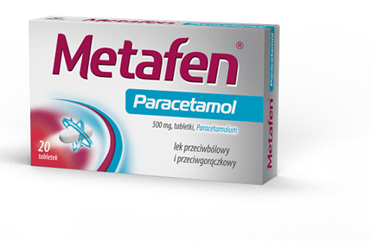

**Metafen Paracetamol**

**Skład i postać:** Każda tabletka zawiera 500 mg paracetamolu (Paracetamolum). Tabletka. Biała podłużna tabletka z wytłoczonym napisem „500” z jednej strony. **Wskazania:** Bóle różnego pochodzenia, między innymi: bóle głowy, bóle migrenowe, bóle gardła, bóle zębów, bóle kostne, stawowe i mięśniowe, bóle miesiączkowe. W stanach przeziębienia i stanach grypopodobnych. Gorączka.

**Podmiot odpowiedzialny:** Zakłady Farmaceutyczne Polpharma S.A. ChPL 2023.07.25

To jest lek. Dla bezpieczeństwa stosuj go zgodnie z ulotką dołączoną do opakowania. Nie przekraczaj maksymalnej dawki leku. W przypadku wątpliwości skonsultuj się z lekarzem lub farmaceutą.